二次避難場所：○○○○
※避難場所の情報の記載（広さ、収容人数、標高、避難にかかる時間・距離 等）
※避難場所への複数の避難経路を記載
※地震発生時に、避難経路上で危険が予測される箇所の記載（避難時の注意箇所）
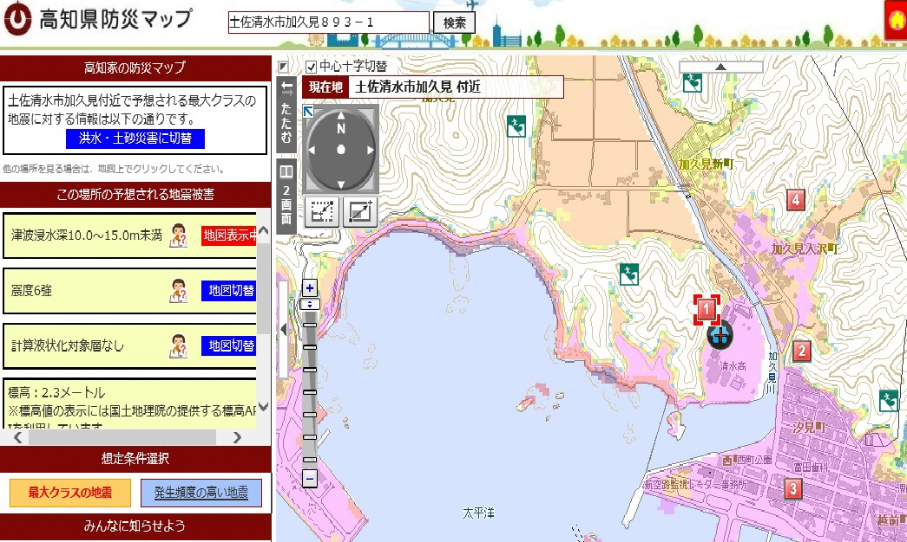
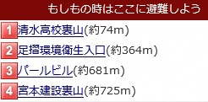
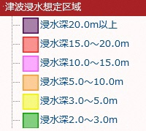
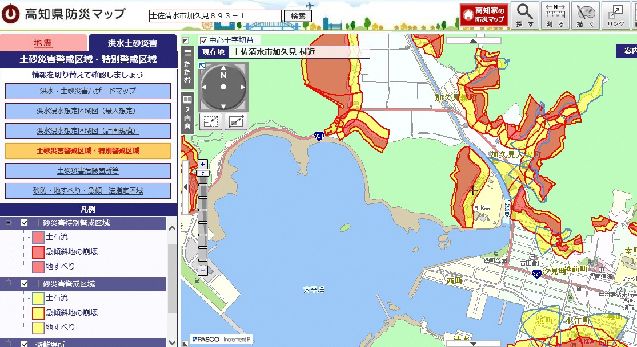
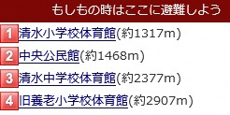
津波浸水予測図（高知県防災マップより）
土砂災害警戒区域図（高知県防災マップより）

